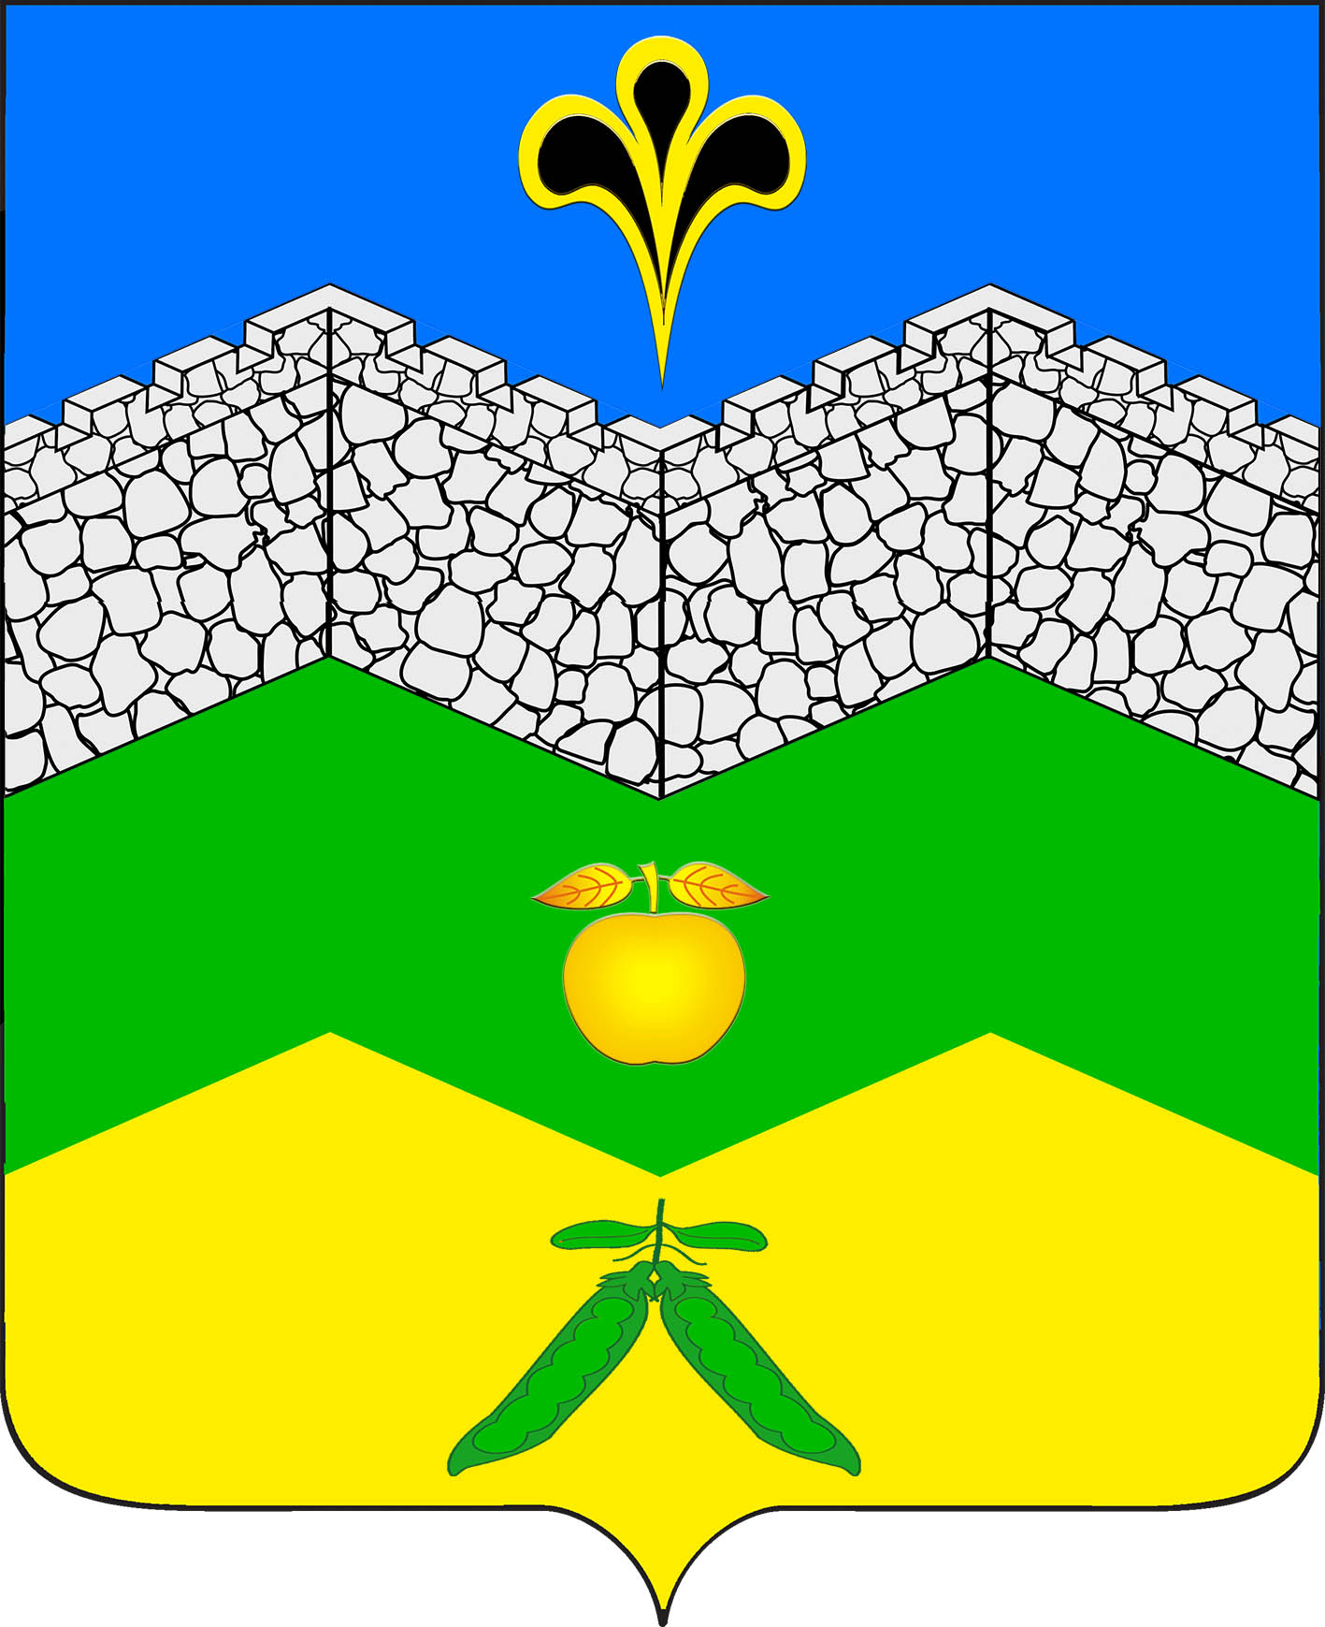

администрация Адагумского сельского поселения крымского района

ПОСТАНОВЛЕНИЕ
от 14.11.2014 г. № 135

хутор Адагум

"Об одобрении прогноза социально-экономического развития Адагумского сельского поселения Крымского района на 2015 год"

В соответствии со статьёй 173 Бюджетного кодекса Российской Федерации постановляю:

1. Одобрить прогноз социально-экономического развития Адагумского сельского поселения Крымского района на 2015 год согласно приложению.
2. Настоящее постановление вступает в силу со дня его подписания, но не ранее вступления в силу постановления администрации Адагумского сельского поселения Крымского района "О внесении проекта решения Совета Адагумского сельского поселения Крымского района "О бюджете Адагумского сельского поселения Крымского района на 2015 год" на рассмотрение Совета Адагумского сельского поселения Крымского района".
3. Контроль за выполнением настоящего постановления возложить на ведущего специалиста Адагумского сельского поселения Крымского района Калинкину Ю.Н.

Глава Адагумского сельского  поселения Крымского района | П.Д. Багмут

